DAFTAR ISI
BAB I 2
PENDAHULUAN 2
A. Latar Belakang 2
B. Deskripsi Singkat 3
C. Manfaat Modul Bagi Perserta Diklat 4
D. Tujuan Pembelajaran 4
E. Materi Pokok 4
F. Petunjuk Belajar 4
G. Waktu Mata Diklat 5
BAB II 6
BANDING PERKARA TATA USAHA NEGARA 6
BAB III 9
TEKNIK PEMBUATAN MEMORI BANDING PERKARA TATA USAHA NEGARA 9
BAB IV 14
KASASI PERKARA TATA USAHA NEGARA 14
BAB V 20
TEKNIK PEMBUATAN MEMORI KASASI PERKARA TATA USAHA NEGARA 20
BAB VI 24
PENUTUP 24

BAB I

PENDAHULUAN

Latar Belakang
Di bidang perdata dan tata usaha negara, Kejaksaan dengan kuasa khusus dapat bertindak baik di dalam maupun di luar pengadilan untuk dan atas nama negara atau pemerintah (vide Pasal 30 ayat (2) Undang-undang Nomor 16 Tahun 2004 tentang Kejaksaan RI). Selain itu Kejaksaan juga dapat memberikan pertimbangan dalam bidang hukum kepada instansi pemerintah lainnya (vide Pasal 34 UU Nomor 16 Tahun 2004).
Jaksa Agung Muda Perdata dan Tata Usaha Negara (JAM DATUN) adalah unsur pembantu pimpinan dalam melaksanakan tugas dan wewenang Kejaksaan di bidang perdata dan tata usaha negara (vide Pasal 23 ayat (1) dan Pasal 24 ayat (1) Peraturan Presiden (Perpres) Nomor 38 Tahun 2010 tentang Organisasi dan Tata Kerja Kejaksaan RI sebagaimana telah diubah beberapa kali terakhir dengan Perpres Nomor 15 Tahun 2024). Salah satu tugas dan fungsi dari JAM DATUN adalah mewakili negara dan pemerintah dalam hal ini Badan atau Pejabat Tata Usaha Negara dalam rangka menjaga kewibawaan Negara/Pemerintah. Tugas dan fungsi ini dilaksanakan oleh Direktorat Tata Usaha Negara pada JAM DATUN, Asisten Perdata dan Tata Usaha Negara cq Kepala Seksi Tata Usaha Negara untuk tingkat Kejaksaan Tinggi dan Kepala Seksi DATUN untuk tingkat Kejaksaan Negeri.
Pendidikan dan Pelatihan Pembentukan Jaksa (PPPJ) dimaksudkan untuk menyiapkan Jaksa-Jaksa untuk mengemban tugas dan fungsi Kejaksaan RI, baik di bidang pidana, perdata dan Tata Usaha Negara, serta tugas-tugas lainnya. Untuk melaksanakan tugas sebagai Jaksa dengan baik perlu memiliki kompetensi dasar, demikian pula dengan seorang Jaksa Pengacara Negara, perlu memiliki kompetensi dasar diantaranya adalah menguasai dan memahami hukum acara tata usaha negara untuk bertindak mewakili Negara dan/atau Pemerintah di depan Peradilan Tata Usaha Negara.
Modul ini disusun dalam rangka memberikan pemahaman mengenai teknik pembuktian persidangan Sengketa Tata Usaha Negara. Penyusunan modul tentang pembuktian persidangan Sengketa Tata Usaha Negara ini dimaksudkan agar peserta diklat mampu menjelaskan dan menyusun bukti dalam penanganan Sengketa Tata Usaha Negara, sehingga setelah diklat selesai sudah peserta diklat siap untuk beracara khususnya saat melakukan pembuktian dalam persidangan Sengketa Tata Usaha Negara, serta berperan dalam mengawal kepastian hukum dan menjaga kepentingan negara.

Deskripsi Singkat
Modul mata diklat ini disusun berdasarkan peraturan-peraturan sebagai berikut:
- Undang-Undang Nomor 5 Tahun 1986 tentang Peradilan Tata Usaha sebagaimana telah diubah beberapa kali terakhir dengan UU Nomor 51 Tahun 2009.
- SEMA Nomor 2 Tahun 1991 tentang Petunjuk Pelaksanaaan Beberapa Ketentuan Dalam UU Nomor 5 Tahun 1986 tentang Peradilan Tata Usaha Negara.
- SEMA Nomor 2 Tahun 2019 tentang Pemberlakuan Rumusan Hasil Rapat Pleno Kamar Mahkamah Agung Tahun 2019 Sebagai Pelaksanaan Tugas Bagi Pengadilan.
- SEMA Nomor 2 Tahun 2024 tentang Pemberlakuan Rumusan Hasil Rapat Pleno Kamar Mahkamah Agung Tahun 2024 Sebagai Pelaksanaan Tugas Bagi Pengadilan.
- SEMA Nomor 1 Tahun 2025 tentang Pemberlakuan Rumusan Hasil Rapat Pleno Kamar Mahkamah Agung Tahun 2025 Sebagai Pelaksanaan Tugas Bagi Pengadilan.
- PERMA Nomor 6 tahun 2018 tentang Pedoman Penyelesaian Sengketa Administrasi Pemerintahan Setelah Menempuh Upaya Administratif.
- PERMA Nomor 1 Tahun 2019 tentang Administrasi Administrasi Perkara dan Persidangan Secara Elektronik sebagaimana telah diubah dengan PERMA Nomor 7 Tahun 2022.
- Buku II Pedoman Pelaksanaan Tugas dan Administrasi Pengadilan, yang diberlakukan dengan Keputusan Ketua Mahkamah Agung RI Nomor KMA/032/SK/IV/2006 tanggal 4 April 2006, sebagaimana telah disesuaikan beberapa kali terakhir dengan Buku II Pedoman Pelaksanaan Tugas dan Administrasi Pengadilan, yang diberlakukan dengan Keputusan Ketua Kamar Peradilan Agama Nomor 14/TUADA-AG/IX/2013 tanggal 12 September 2013.

Manfaat Modul Bagi Perserta Diklat
Dengan mempelajari modul ini peserta diklat diharapkan mampu menjelaskan dan menyusun memori banding dan kasasi TUN.

Tujuan Pembelajaran
- Kompetensi Dasar
Peserta Diklat mampu menyiapkan alat bukti dalam penanganan perkara Sengketa Tata Usaha Negara di Peradilan Tata Usaha Negara.
- Indikator Keberhasilan
Peserta Diklat mampu menyiapkan alat bukti dalam penanganan perkara Sengketa Tata Usaha Negara di Peradilan Tata Usaha Negara.

Materi Pokok
- Jenis Alat Bukti Perkara Tata Usaha Negara.
- Teknik Pembuatan Memori Banding Perkara Tata Usaha Negara.
- Kasasi Perkara Tata Usaha Negara
- Teknik Pembuatan Memori Kasasi Perkara Tata Usaha Negara.
- Konsep Advocaat Generaal oleh Kejaksaan.

Petunjuk Belajar
- Widyaiswara memberikan penjelasan mengenai Upaya Hukum di Peradilan Tata Usaha Negara khususnya banding dan kasasi, serta teknik pembuatan memori banding dan memori kasasi TUN.
- Widyaiswara memberikan penjelasan mengenai Konsep Advocaat Generaal oleh Kejaksaan
- Latihan/praktek membuat memori banding dan memori kasasi TUN.
- Ujian.

Waktu Mata Diklat
Agar peserta PPPJ memperoleh kemampuan dalam menangani perkara dengan baik dan benar serta penuh rasa tanggung jawab sesuai dengan hukum acara Tata Usaha Negara yang berlaku, diperlukan waktu ..... JP, dengan pembagian waktu pembelajaran sebagai berikut:
- Penjelasan Widyaiswara/Pembimbing ..... JP;
- Latihan/Praktek ..... JP;
- Ujian ..... JP.

BAB II

BANDING PERKARA TATA USAHA NEGARA

Suatu putusan hakim tidak luput dari kekeliruan atau kekhilafan, oleh karena itu terdapat fungsi koreksi melalui upaya hukum di pengadilan. Upaya Hukum merupakan upaya atau alat yang diberikan oleh peraturan perundang-undangan untuk memperbaiki kekeliruan dalam suatu putusan. Upaya hukum dapat dimaknai sebagai bentuk tindakan pihak berperkara yang tidak puas akan putusan hakim dengan cara memohonkan pembatalan putusan tersebut ke pengadilan yang lebih tinggi.
Banding merupakan bagian dari upaya hukum biasa. Upaya hukum biasa merupakan upaya di bidang hukum yang digunakan untuk putusan yang belum berkekuatan hukum tetap dan pengajuannya dibatasi dengan tenggang waktu yang ditentukan.
Berdasarkan ketentuan Pasal 122 Undang-Undang No. 5 Tahun 1986, terhadap putusan Pengadilan Tata Usaha Negara dapat dimintakan pemeriksaan banding oleh Penggugat atau Tergugat kepada Pengadilan Tinggi Tata Usaha Negara.
Pemeriksaan di tingkat banding merupakan pemeriksaan oleh judex facti tingkat yang terakhir. Pada pemeriksaan di tingkat banding pemeriksaan dilakukan secara keseluruhan, baik mengenai fakta-fakta penerapan hukumnya dan putusan akhir yang telah dijatuhkan oleh Hakim tingkat pertama dapat diulang kembali pemeriksaannya.
Pada pemeriksaan tingkat banding, Pengadilan Tinggi memindahkan dan mengulangi kembali seluruh pemeriksaan perkara yang pernah dilakukan oleh Pengadilan tingkat pertama (PTUN). Hakim Pengadilan Tinggi seakan-akan duduk sebagai Hakim Pengadilan tingkat pertama pada waktu memeriksa perkara tersebut di tingkat banding.
Di tingkat banding, para pihak dapat mengajukan memori banding atau kontra memori banding yang berisi alasan-alasan keberatan terhadap putusan yang telah dijatuhkan oleh Pengadilan Tingkat pertama, surat keterangan, dan bukti-bukti baru atau yang bersifat melengkapi bukti-bukti sebelumnya kepada Pengadilan Tinggi Tata Usaha Negara.
Pengadilan Tinggi Tata Usaha Negara memeriksa dan memutus perkara banding dengan sekurang-kurangnya tiga orang Hakim. Apabila Pengadilan Tinggi Tata Usaha Negara berpendapat bahwa pemeriksaan Pengadilan Tata Usaha Negara kurang lengkap, maka Pengadilan Tinggi Tata Usaha Negara berwenang untuk :
- Mengadakan sidang sendiri untuk mengadakan pemeriksaan tambahan.
- Memerintahkan Pengadilan Tata Usaha Negara (tingkat pertama) yang bersangkutan melaksanakan pemeriksaan tambahan tersebut.
Kedua hal diatas, secara alternatif dapat dilakukan oleh Pengadilan Tinggi Tata Usaha Negara.
Terhadap putusan Pengadilan Tata Usaha Negara yang menyatakan tidak berwenang memeriksa perkara yang diajukan kepadanya, sedang Pengadilan Tinggi Tata Usaha Negara berpendapat lain, Pengadilan Tinggi tersebut dapat memeriksa dan memutus sendiri perkara itu, atau memerintahkan Pengadilan Tata Usaha Negara yang bersangkutan memeriksa dan memutusnya.
Prosedur untuk mengajukan permohonan banding agar putusan pengadilan tingkat pertama (PTUN) dapat diperiksa dan diputus lagi di tingkat banding, ialah :
- Permohonan pemeriksaan banding diajukan secara tertulis oleh pemohon atau kuasanya yang khusus dikuasakan untuk itu kepada Pengadilan Tata Usaha Negara yang menjatuhkan putusan tersebut dalam tenggang waktu 14 (empat belas) hari (menurut perhitungan tanggal kalender)
- Setelah putusan Pengadilan itu dibacakan (apabila para pihak hadir)
- Setelah putusan diberitahukan secara sah kepada Para Pihak yang berarti Para Pihak telah menerima salinan Putusan Pengadilan TUN yang dikirim dengan surat tercatat oleh panitera (apabila Para Pihak tidak hadir mendengarkan Putusan).
- Panitera mencatat permohonan pemeriksaan banding itu dalam daftar perkara.
- Membayar uang muka biaya perkara yang besarnya ditaksir oleh Panitera.
- Panitera memberitahukan adanya permohonan banding dan pembanding tersebut kepada pihak terbanding.
- Selambat-lambatnya 30 (tiga puluh) hari sesudah permohonan pemeriksaan banding dicatat, Panitera memberitahukan kepada kedua belah pihak bahwa mereka dapat melihat berkas perkara di kantor Pengadilan Tata Usaha Negara dalam tenggang waktu 30 (tiga puluh) hari setelah mereka menerima pemberitahuan tersebut.
- Para pihak dapat (artinya tidak wajib) menyerahkan memori banding serta surat keterangan dan bukti kepada Panitera Pengadilan Tata Usaha Negara dengan ketentuan bahwa salinan memori dan atau kontra memori diberikan kepada pihak lainnya dengan perantaraan Panitera Pengadilan.
- Salinan putusan, berita acara, dan surat lain yang bersangkutan harus dikirim kepada Panitera Pengadilan Tinggi Tata Usaha Negara selambat-lambatnya 60 (enam puluh) hari sesudah pernyataan permohonan pemeriksaan banding.
Sebelum permohonan pemeriksaan banding diputus oleh Pengadilan Tinggi Tata Usaha Negara, maka permohonan tersebut dapat dicabut kembali oleh pemohon, dan dalam hal permohonan pemeriksaan banding telah dicabut, tidak dapat diajukan lagi meskipun jangka waktu untuk mengajukan permohonan pemeriksaan banding belum lampau.
Apabila salah satu pihak sudah menerima dengan baik putusan Pengadilan Tata Usaha Negara, ia tidak dapat mencabut kembali pernyataan tersebut, meskipun jangka waktu untuk mengajukan permohonan pemeriksaan banding belum lampau.
Putusan Pengadilan Tinggi Tata Usaha Negara terhadap sengketa Tata Usaha Negara yang dimohonkan banding tersebut dapat berupa :
- Menguatkan putusan Hakim (tingkat pertama) dengan cara :
- memperbaiki putusan Hakim tingkat pertama.
- mengambil (mengoper) seluruh atau sebagian pertimbangannya.
- Membatalkan untuk seluruhnya/untuk sebagian dari putusan Hakim tingkat pertama dengan mengadili sendiri seperti seakan-akan duduk sebagai Hakim tingkat pertama.
Setelah pemeriksaan tingkat banding selesai dan telah diputus oleh Pengadilan Tinggi Tata Usaha Negara yang bersangkutan, maka Panitera Pengadilan Tinggi yang bersangkutan dalam waktu 30 (tiga puluh) hari mengirimkan salinan putusan Pengadilan Tinggi tersebut beserta surat-surat pemeriksaan dan surat-surat lain kepada Pengadilan Tata Usaha Negara yang memutus dalam pemeriksaan tingkat pertama dan selanjutnya meneruskan kepada pihak-pihak yang berkepentingan.

BAB III

TEKNIK PEMBUATAN MEMORI BANDING PERKARA TATA USAHA NEGARA

Upaya hukum banding merupakan instrumen penting dalam sistem peradilan untuk menguji kembali putusan pengadilan tingkat pertama yang dianggap belum mencerminkan keadilan. Dalam praktiknya, keberhasilan banding sangat ditentukan oleh kualitas memori banding yang diajukan. Oleh karena itu, penyusunan memori banding tidak dapat dilakukan secara sederhana, melainkan disusun secara sistematis, argumentatif, dan berbasis pada analisis hukum yang mendalam.
Memori banding pada dasarnya adalah dokumen resmi yang berisi keberatan-keberatan pihak yang mengajukan banding terhadap putusan pengadilan tingkat pertama. Keberatan tersebut harus difokuskan pada adanya kekeliruan atau kekhilafan hakim dalam menerapkan hukum, menilai fakta, maupun mempertimbangkan alat bukti. Dengan demikian, memori banding bukan sekedar pengulangan dalil-dalil sebelumnya, melainkan harus menunjukkan secara spesifik letak kesalahan dalam pertimbangan hukum majelis hakim.
Dalam penyusunan memori banding idealnya diawali dengan identitas para pihak dan uraian singkat mengenai pokok perkara. Selanjutnya, bagian inti harus memuat alasan-alasan banding yang disusun secara terstruktur dan sistematis. Setiap alasan harus didukung dengan dasar hukum yang relevan, baik berupa ketentuan perundang-undangan, doktrin, maupun yurisprudensi. Penggunaan bahasa hukum yanag lugas, jelas, dan tidak ambigu menjadi faktor penting agar argumentasi yang disampaikan dapat dipahami secara efektif oleh hakim tingkat banding.
Selain substansi, aspek formal juga tidak kalah penting. Pengajuan banding harus dilakukan dalam tenggang waktu yang ditentukan oleh hukum acara yang berlaku. Keterlambatan dalam mengajukan pernyataan banding maupun memori banding dapat berakibat pada tidak diterimanya upaya hukum tersebut. Oleh karena itu, ketepatan waktu dan kelengkapan adminstrasi menjadi bagian yang tidak terpisahkan dari strategi banding.
Dalam praktik peradilan, tidak jarang putusan tingkat pertama dibatalkan atau diperbaiki oleh pengadilan tingkat banding karena adanya argumentasi hukum yang kuat dalam memori banding. Hal ini menunjukkan bahwa memori banding memiliki peran yang sangat strategis dalam menentukan arah dan hasil akhir suatu perkara. Dengan demikian, penyusunan memori banding membutuhkan ketelitian, ketajaman analisis, serta pemahaman yang komprehensif terhadap hukum acara dan substansi perkara.
Upaya hukum banding bukan sekedar formalitas prosedural, melainkan sarana korektif yudisial yang harus dimanfaatkan secara optimal. Penyusunan memori banding yang tepat, profesional, dan berbasis argumentasi hukum yang kuat akan meningkatkan peluang untuk memperoleh putusan yang lebih adil di tingkat banding.
Teknik pembuatan memori banding berfokus pada pembuktian adanya kekeliruan penerapan hukum atau penilaian fakta oleh hakim tingkat pertama, yang memuat analisis putusan hakim tingkat pertama, penyusunan alasan keberatan secara sistematis beserta argumen hukum penolakan serta merumuskan permohonan akhir/tuntutan. Oleh karena pemeriksaan banding adalah pemeriksaan ulang secara menyeluruh atas perkara, maka Pengadilan Tinggi TUN berwenang memeriksa kembali perkaranya.
Untuk membuat memori banding, langkah awal yang perlu dilakukan adalah analisis terhadap pertimbangan hukum Majelis Hakim. Dalam menganalis, upayakan untuk menemukan ketidaksesuaian antara fakta persidangan atau bukti yang disampaikan dengan apa yang menjadi pertimbangan hakim. Kemudian susun pokok-pokok keberatan secara berurutan yang langsung dikaitkan dengan narasi pertimbangan hukum majelis hakim secara spesifik. Selanjutnya susun argumen yang penekanannya bahwa Keputusan Tata Usaha Negara (KTUN) yang digugat tidak melanggar hukum maupun asas-asas umum pemerintahan yang baik (AAUPB) dengan dukungan alat bukti yang telah disampaikan di tingkat pertama. Pada bagian akhir memori banding, sebutkan petitum yang jelas antara lain untuk membatalkan putusan Pengadilan tingkat pertama.
Struktur dan substansi memori banding perkara Tata Usaha Negara :
- Kepala Surat/Tujuan
Ditujukan kepada Ketua Pengadilan Tinggi Tata Usaha Negara melalui Ketua Pengadilan Tata Usaha Negara yang memeriksa dan memutus perkara pada tingkat pertama.
- Identitas Pembanding
Memuat data diri Pembanding (dahulu Penggugat/Tergugat) dan Terbanding, dilengkapi dengan informasi Surat Kuasa Khusus (jika ada).
- Penyebutan Putusan
Memuat pengadilan tingkat pertama yang memutus perkara, nomor perkara di Pengadilan Tata Usaha Negara, serta tanggal putusan yang dimohonkan banding.
- Posita dan Alasan Banding
Memuat uraian secara sistematis letak kekeliruan hakim tingkat pertama dalam menilai fakta hukum atau penerapan peraturan perundang-undangan Tata Usaha Negara.
- Petitum/Permohonan
Berisi permohonan agar Pengadilan Tinggi Tata Usaha Negara membatalkan putusan tingkat pertama, mengadili sendiri perkara tersebut, dan mengabulkan permohonan Pembanding.
Saat ini, hampir seluruh pengadilan Tata Usaha Negara mewajibkan persidangan elektronik, sehingga dokumen memori banding sesuai aturan teknis diunggah melalui E-court Mahkamah Agung paling lambat 7 (tujuh) hari kalender sejak akta pernyataan banding diterbitkan oleh sistem pengadilan.
Kejaksaan R.I. memiliki format memori banding yang berlaku di lingkungan Bidang Perdata dan Tata Usaha Negara untuk perkara perdata maupun tata usaha negara. Format dimaksud masih diberlakukan hingga saat ini yang penggunaannya disesuaikan dengan kebutuhan dalam penanganan perkara sebagaimana diatur dalam Keputusan Jaksa Agung RI Nomor: KEP-157/A/JA/11/2012 tentang Administrasi Perkara Perdata dan Tata Usaha Negara.

Format Memori Banding berdasarkan Keputusan Jaksa Agung RI Nomor: KEP-157/A/JA/11/2012 tentang Administrasi Perkara Perdata dan Tata Usaha Negara :
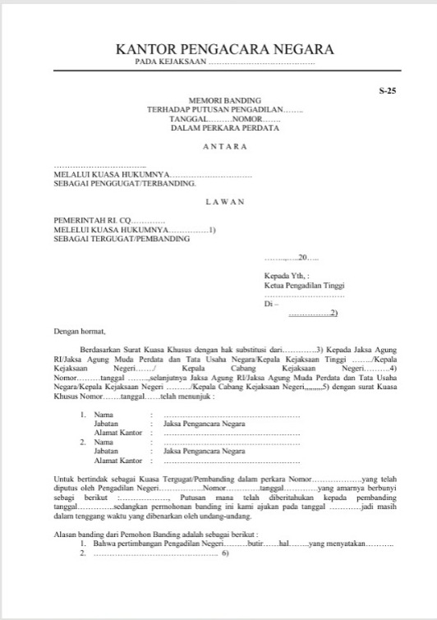
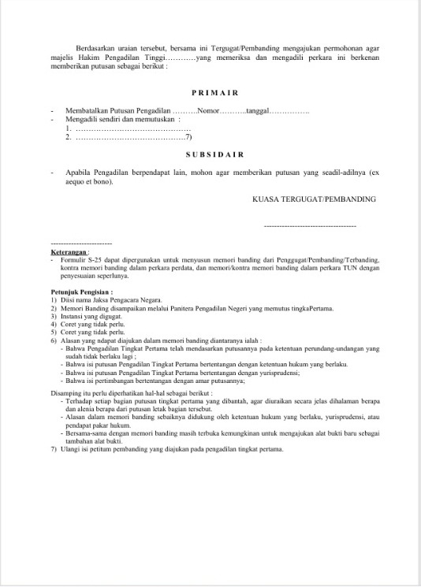

BAB IV

KASASI PERKARA TATA USAHA NEGARA

Landasan hukum kewenangan Mahkamah Agung melakukan pemeriksaan kasasi yaitu sebagai berikut :
- Pasal 24A ayat (1) Undang-Undang Dasar Negara RI Tahun 1945, yang mengatur:
“Mahkamah Agung berwenang mengadili pada tingkat kasasi, menguji peraturan perundang-undangan di bawah undang-undang terhadap undang-undang dan mempunyai wewenang lainnya yang diberikan oleh undang-undang”.
- Pasal 20 ayat (2) huruf a Undang-Undang No. 48 Tahun 2009 tentang Kekuasaan Kehakiman, menegaskan kewenangan yang dimiliki Mahkamah Agung dalam kedudukan dan kapasitasnya sebagai Pengadilan Negara Tertinggi:
“Mengadili pada tingkat kasasi terhadap putusan yang diberikan pada tingkat terakhir oleh pengadilan di semua lingkungan peradilan yang berada di bawah mahkamah agung kecuali undang undang menentukan lain.”.
- Pasal 28 ayat (1) Undang-Undang No. 14 Tahun 1985 jo. Undang-Undang No. 5 Tahun 2004 jo. Undang-Undang No. 3 Tahun 2009 tentang Mahkamah Agung, dideskripsikan tugas dan kewenangan Mahkamah Agung yang terdiri dari:
- Memeriksa dan memutuskan permohonan kasasi.
- Memeriksa dan memutuskan sengketa tentang kewenangan mengadili (SKM).
- Memeriksa dan memutuskan permohonan peninjauan kembali putusan pengadilan yang telah berkekuatan hukum tetap.
- Pasal 55 ayat 1 Undang-Undang Mahkamah Agung, yang mengatur:
“Pemeriksaan kasasi untuk perkara yang diputus oleh pengadilan di lingkungan peradilan agama atau yang diputus oleh pengadilan di lingkungan peradilan tata usaha Negara, dilakukan menurut ketentuan undang-undang ini”
- Pasal 131 Undang-Undang No. 5 Tahun 1986 yang mengatur:
“ (1) Terhadap putusan tingkat terakhir Pengadilan dapat dimohonkan pemeriksaan kasasi kepada Mahkamah Agung.
(2) Acara Pemeriksaan kasasi sebagaimana dimaksud dalam ayat (1) dilakukan menurut ketentuan sebagaimana dimaksud dalam Pasal 55 ayat (1) Undang Undang Nomor 14 Tahun 1985 tentang Mahkamah Agung.
Putusan Pengadilan tingkat banding dapat dimohonkan pemeriksaan kasasi kepada Mahkamah Agung (Pasal 21 Ayat (2) Undang-Undang No. 4 Tahun 2004 jis Pasal 29 Undang-Undang No. 14 Tahun 1985, Undang-Undang No. 5 Tahun 2004 dan Pasal 131 Undang-Undang No. 5 Tahun 1986 serta Undang-Undang No. 9 Tahun 2004). Mahkamah Agung bukan merupakan pengadilan tingkat ketiga, sehingga pemeriksaan kasasi tidak dapat dianggap sebagai pemeriksaan tingkat ketiga. Mahkamah Agung selaku judex juris hanya melakukan penilaian yang menyangkut masalah penerapan hukumnya saja, tidak mengulang pemeriksaan mengenai fakta-fakta perkara.
Pengaturan Kasasi dalam Perkara TUN pada prinsipnya sama dengan dalam Perkara Perdata. Permohonan kasasi dapat diajukan apabila Pemohon telah menggunakan upaya hukum banding terhadap perkaranya kecuali ditentukan lain oleh undang-undang (Pasal 43 ayat (1) Undang-Undang No. Tahun 2004). Khusus untuk Perkara Tata Usaha Negara terdapat pembatasan pengajuan kasasi, yaitu terhadap Perkara Tata Usaha Negara yang objek gugatannya berupa keputusan pejabat daerah yang jangkauan keputusannya berlaku di wilayah daerah yang bersangkutan (Pasal 43 ayat (2) Undang-Undang No. 5 tahun 2004). Selanjutnya Pasal 45A ayat (3) UU Mahkamah Agung mengatur bahwa permohonan kasasi terhadap perkara sebagaimana dimaksud pada ayat (2) atau permohonan kasasi yang tidak memenuhi syarat formal, dinyatakan tidak dapat diterima dengan penetapan ketua pengadilan tingkat pertama dan berkas perkaranya tidak dikirimkan ke Mahkamah Agung. Terhadap penetapan ketua pengadilan tersebut menurut Pasal 45 ayat (4), tidak dapat diajukan upaya hukum.
Menurut Pedoman Tehnis Administrasi dan Tehnis Peradilan Tata Usaha Negara Buku II, Edisi 2007, Mahkamah Agung RI, 2008, kriteria Keputusan TUN yang berupa keputusan pejabat daerah yang dapat atau tidak dapat dikasasi adalah:
- Tidak dapat diajukan Kasasi apabila keputusan Pejabat daerah yang materi muatannya sebagai pelaksanaan desentralissi wewenang yang diberikan oleh pemerintaah pusat kepada daerah. Kewenangan desentralissi biasanya diatur lebih lanjut ke dalam Peraturan Daerah.
- Dapat diajukan kasasi apabila keputusan pejabat daerah yang materi muatannya sebagai pelaksanaan dekonsentrasi wewenang, yaitu dalam rangka melaksanakan wewenang pemerintah pusat.
- Dapat diajukan kasasi apabila keputusan pejabat daerah dalam rangka tugas perbantuan (medebewind).
- Harus dikirimkan ke Mahkamah Agung, apabila keputusan pejabat daerah yang jangkauannya berlaku masuk dalam wilayah abu abau (grey area). Dalam hal ini Mahkamah Agung yang menentukan perkaranya dapat atau tidak diajukan kasasi.
Untuk menentukan keputusan pejabat daerah yang masuk dalam wilayah abu-abu (grey area):
- Keputusan pejabat daerah tersebut sebagai pelaksanaan desentralissi wewenang akan tetapi jangkauan berlakunya meluas sampai ke luar wilayah kewenangannya (melintas masuk terirorial/wilayah kewenangan pemerintah pusat atau kewenangan pemerintah daerah yang lain) oleh akibat :
- Tumpang tindih kewenangan (locus materiae) antara kewenangan pemerintah pusat dengan kewenangan pemerintah daerah lainnya atau sebaliknya.
- Terdapat urusan pemerintahan di bidang-bidang tertentu yang diurus secara bersamaan yang bersifat lintas sektoral (antara pemerintah pusat dengan pemerintah daerah atau antara propinsi dan/atau antar kabupaten/kota.
- Keputusan Pejabat daerah yang bersifat derivative (turunan) dari peraturan yang berlaku secara nasional sehingga jangkauan berlakunya keputusan Keputusan TUN tersebut tidak hanya terbatas dalam wilayah daerah yang bersangkutan, akan tetapi sudah ke luar wilayah derah tersebut, dan masih ada kaitannya dengan peraturan yang bersifat nasional.
Dalam memori kasasi harus dimuat keberatan-keberatan atau alasan-alasan kasasi yang berhubungan dengan pokok perkara. Alasan pengajuan kasasi sangat terbatas sebagaimana diatur dalam Pasal 30 Undang-Undang No. 14 Tahun 1985 yang menentukan bahwa Mahkamah Agung dalam tingkat kasasi membatalkan putusan atau penetapan pengadilan-pengadilan dari semua lingkungan peradilan, karena :
- tidak berwenang atau melampaui batas wewenang;
- salah menerapkan atau melanggar hukum yang berlaku;
- lalai memenuhi syarat-syarat yang diwajibkan oleh peraturan perundang-undangan yang mengancam kelalaian itu dengan batalnya putusan yang bersangkutan.

Permohonan kasasi diajukan oleh para pihak yang bersengketa atau (para) kuasa hukumnya secara tertulis atau lisan dalam tenggang waktu 14 (empat belas) hari sesudah putusan atau penetapan Pengadilan yang dimaksudkan diberitahukan kepada Pemohon. Dalam SEMA No. 6 Tahun 1994 diatur apabila dalam Surat Kuasa Khusus tingkat pertama telah disebutkan bahwa Suarat Kuasa Khusus tersebut termasuk untuk Kasasi, maka tidak diperlukan Surat Kuasa Khusus baru.
Prosedur untuk mengajukan permohonan kasasi adalah sebagai berikut :
- Permohonan tersebut diajukan melalui Panitera Pengadilan Tata Usaha Negara (tingkat pertama) yang memutus perkara itu.
- Jika tenggang waktu 14 (empat belas) hari tersebut terlampaui tanpa ada pengajuan permohonan kasasi oleh pihak yang bersengketa, maka pihak yang bersengketa dianggap telah menerima putusan.
- Pemohon membayar biaya pemeriksaan kasasi tersebut.
- Setelah pemohon membayar biaya perkara, Panitera berkewajiban melakukan :
- Mencatat permohonan kasasi dalam buku daftar.
- Pada hari itu juga membuat akta permohonan kasasi yang dilampirkan pada berkas perkara.
- Selambat-lambatnya dalam waktu 7 (tujuh) hari setelah permohonan kasasi terdaftar, Panitera memberitahukan secara tertulis mengenai permohonan.
- Permohonan selambat-lambatnya dalam tenggang waktu 14 (empat belas) hari setelah permohonan tersebut dicatat dalam buku daftar, Pemohon Kasasi wajib menyampaikan Memori Kasasi, yaitu dokumen tertulis yang berisi alasan hukum dan dasar mengajukan kasasi. Dalam Memori Kasasi, Pemohon Kasasi menjelaskan bagian mana dari putusan sebelumnya yang dianggap keliru dalam penerapan hukum.
Berdasarkan SEMA No. 14 Tahun 2010 jo. SEMA No. 1 Tahun 2014 tentang dokumen elektronik sebagai kelengkapan permohonan Kasasi dan Peninjauan Kembali, pemohon kasasi diminta menyerahkan soft copy memori kasasi dan hard copy memori kasasi.
- Panitera memberikan tanda terima atas penerimaan memori kasasi dan menyampaikan salinan memori kasasi tersebut kepada pihak lawan dalam sengketa yang dimaksud dalam tenggang waktu selambat-lambatnya 30 (tiga puluh) hari.
- Pihak lawan berhak mengajukan surat jawaban/tanggapan/bantahan terhadap Memori Kasasi (Kontra Memori Kasasi) kepada Panitera dalam tenggang waktu 14 (empat belas) hari sejak tanggal diterimanya salinan memori kasasi.
Berdasarkan SEMA No. 14 Tahun 2010 jo. SEMA No. 1 Tahun 2014 tentang dokumen elektronik sebagai kelengkapan permohonan Kasasi dan Peninjauan Kembali, Termohon Kasasi diminta menyerahkan soft copy Kontra Memori Kasasi dan hard copy Kontra Memori Kasasi.
- Panitera mengirimkan seluruh berkas perkara (permohonan kasasi, memori kasasi, kontra memori kasasi berkas yang lain) kepada Mahkamah Agung dalam tenggang waktu selambat-lambatnya 30 (tiga puluh) hari.
- Panitera Mahkamah Agung bertindak :
- Mencatat permohonan kasasi dalam buku daftar dengan membubuhkan nomor urut menurut tanggal penerimaannya.
- Membuat catatan singkat tentang isinya.
- Melaporkan semua itu kepada Mahkamah Agung.
Pemohon kasasi dapat mencabut kembali permohonan kasasinya sebelum permohonan kasasi itu diputus oleh Mahkamah Agung, dengan ketentuan, apabila telah dicabut pemohon tidak dapat lagi mengajukan permohonan kasasi dalam perkara itu meskipun tenggang waktu kasasi belum lampau. Apabila pencabutan permohonan kasasi dilakukan sebelum berkas perkaranya dikirimkan kepada Mahkamah Agung, maka berkas perkara tersebut tidak perlu lagi diteruskan ke Mahkamah Agung (vide Pasal 49 Undang-Undang Mahkamah Agung).
Pemeriksaan kasasi oleh Mahkamah Agung dilakukan berdasarkan surat-surat (op de stukken), hanya jika dipandang perlu Mahkamah Agung melakukan hal-hal sebagai berikut :
- Mendengar sendiri para pihak atau para saksi.
- Memerintahkan Pegadilan Tingkat Pertama atau Pengadilan Tingkat Banding yang memutus perkara tersebut untuk mendengar para pihak atau para saksi.
Dalam mengambil putusan, Mahkamah Agung tidak terikat pada alasan-alasan yang diajukan oleh pemohon kasasi dan dapat memakai alasan-alasan hukum lain namun masih tetap terbatas pada alasan alasan sebagaimana dimaksud dalam pasal 30 ayat (1) Undang-Undang No. 14 Tahun 1985.
Mahkamah Agung dalam tingkat kasasi membatalkan putusan atau penetapan Pengadilan-pengadilan dari semua Lingkungan Peradilan karena :
- Tidak berwenang atau melampaui batas wewenang.
Jika Mahkamah Agung mengabulkan permohonan kasasi berdasarkan alasan tersebut, maka Mahkamah Agung menyerahkan perkara tersebut kepada Pengadilan lain yang berwenang memeriksa dan memutusnya.
- Salah menerapkan atau melanggar hukum yang berlaku. Dalam hal ini, maka Mahkamah Agung memutus sendiri perkara yang dimohonkan kasasi itu.Apabila Mahkamah Agung membatalkan putusan Pengadilan dan mengadili sendiri perkara tersebut, maka dipakai hukum pembuktian yang berlaku bagi Pengadilan Tinggi Pertama.
- Lalai memenuhi syarat-syarat yang diwajibkan oleh peraturan perundang-undangan yang mengancam kelalaian itu dengan batalnya putusan yang bersangkutan.
Jika putusan dilakukan atas dasar alasan tersebut, maka Mahkamah Agung memutus sendiri perkara yang dimohonkan kasasi itu.
Salinan putusan Mahkamah Agung terhadap perkara yang dimohon kasasi tersebut dikirimkan kepada ketua pengadilan yang memeriksa dan memutus perkara tersebut pada tingkat pertama. Selanjutnya, putusan Mahkamah Agung tersebut oleh pengadilan tingkat pertama diberitahukan kepada kedua belah pihak selambat-lambatnya 30 (tiga puluh) hari setelah putusan dan berkas perkara diterima kembali oleh pengadilan tingkat pertama tersebut. Yang dimaksud pengadilan tingkat pertama pada umumnya adalah Pengadilan Tata Usaha Negara, kecuali untuk sengketa Tata Usaha Negara yang menurut peraturan perundang-undangan harus diselesaikan terlebih dahulu melalui upaya administratif, maka pengadilan tingkat pertama adalah Pengadilan Tinggi Tata Usaha Negara.

BAB V

TEKNIK PEMBUATAN MEMORI KASASI PERKARA TATA USAHA NEGARA

Teknik membuat memori kasasi memiliki perbedaan mendasar dengan memori banding. Jika banding memeriksa ulang fakta persidangan (judex facti), maka kasasi di Mahkamah Agung hanya memeriksa penerapan hukumnya saja (judex juris), sehingga dalam pembuatan memori kasasi penting utuk berfokus pada pembuktian bahwa judex facti telah salah dalam menerapkan hukum atau melanggar/ melampaui batas wewenang hukum.
Teknik pembuatan memori kasasi perkara Tata Usaha Negara mencakup pemahaman alasan-alasan kasasi, struktur dan substansi memori kasasi, serta pengajuan kasasi dilakukan dalam tenggang waktu yang dilakukan oleh hukum acara yang berlaku.
Struktur dan substansi memori kasasi perkara Tata Usaha Negara :
- Kepala Surat dan Identitas Perkara
Ditujukan kepada Ketua Mahkamah Agung RI cq. Majelis Hakim Agung Pemeriksa Perkara Kasasi TUN, serta nomor register perkara tingkat banding.
- Identitas Para Pihak
Memuat data diri Pemohon Kasasi dan Termohon Kasasi, dilengkapi dengan informasi Surat Kuasa Khusus (jika ada).
- Posita/Duduk Perkara Singkat
Memuat uraian singkat objek sengketa (Keputusan Tata Usaha Negara) dan uraian spesifik identitas putusan Pengadilan Tinggi Tata Usaha Negara atau Pengadilan Tata Usaha Negara tingkat terakhir yang dimohonkan kasasi.
- Alasan Yuridis Kasasi
Memfokuskan argumentasi pada Pasal 30 Undang-Undang Mahkamah Agung jo. Undang-Undang Peradilan TUN, yang meliputi argumentasi bahwa pengadilan judex factie:
- tidak berwenang atau melampaui batas wewenang;
- salah menerapkan atau melanggar hukum yang berlaku;
- lalai memenuhi syarat-syarat yang diwajibkan oleh peraturan perundang-undangan yang mengancam kelalaian itu dengan batalnya putusan yang bersangkutan.
- Analisis Yuridis Konkret
Menguraikan pertimbangan hukum Majelis Hakim Banding/Tingkat Pertama yang dianggap keliru dalam menilai sah atau tidaknya Keputusan Tata Usaha Negara (KTUN) objek sengketa, termasuk kekeliruan penafsiran terhadap asas-asas umum pemerintahan yang baik (AUPB).
- Petitum/Permohonan/Kesimpulan
Berisi permohonan agar Mahkamah Agung RI membatalkan putusan judex factie dan mengadili sendiri perkara tersebut (atau mengembalikan perkara untuk diputus kembali), mengabulkan permohonan Pemohon Kasasi, atau memutus lain menurut hukum.

Dalam pemeriksaan kasasi fokus pemeriksaan ada pada penerapan hukumnya, artinya terbukti atau tidaknya peristiwa tidak menjadi bahan pemeriksaan hakim. Demikian juga dengan penilaian tentang hasil pembuktian, tidak pula dipertimbangkan dalam pemeriksaan pada tingkat kasasi. Agar memori kasasi menjadi efektif, maka kesalahan penerapan pasal atau hukum yang dilakukan oleh majelis hakim perlu dikutip dan disanggah dengan argumen yang sesuai dengan logika hukum. Argumen tersebut sedapat mungkin diperkuat dengan yurisprudensi maupun doktrin hukum.
Kejaksaan R.I. memiliki format memori kasasi yang berlaku di lingkungan Bidang Perdata dan Tata Usaha Negara untuk perkara perdata maupun tata usaha negara. Format dimaksud masih diberlakukan hingga saat ini yang penggunaannya disesuaikan dengan kebutuhan dalam penanganan perkara, sebagaimana diatur dalam Keputusan Jaksa Agung RI Nomor: KEP-157/A/JA/11/2012 tentang Administrasi Perkara Perdata dan Tata Usaha Negara.

Format Memori Kasasi berdasarkan Keputusan Jaksa Agung RI Nomor: KEP-157/A/JA/11/2012 tentang Administrasi Perkara Perdata dan Tata Usaha Negara :
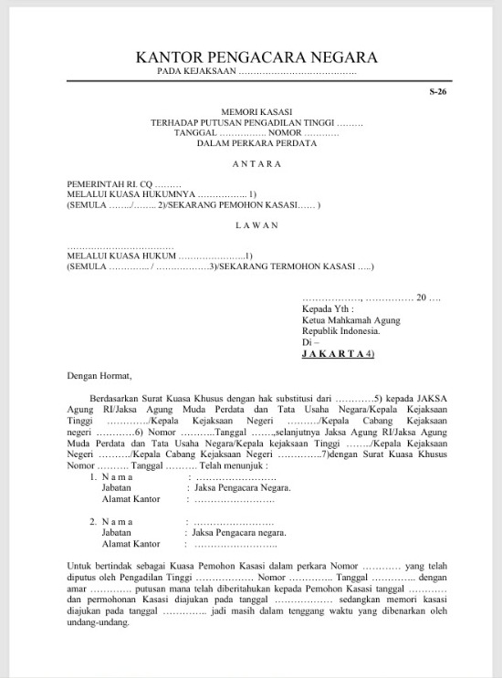
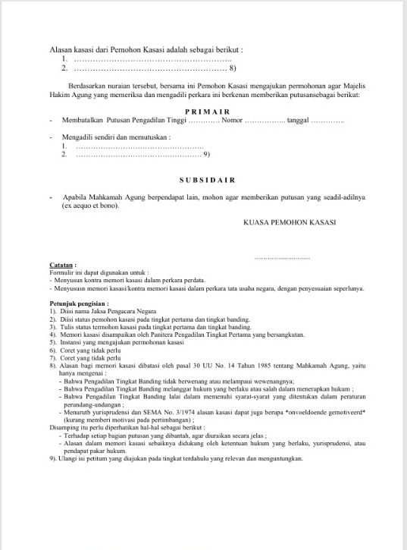

BAB VI

PENUTUP

Melalui materi Teknik Pembuatan Memori Banding dan Memori Kasasi Perkara Tata Usaha Negara, diharapkan peserta diklat mampu menguasai teknik pembuatan memori banding dan memori kasasi, sehingga nantinya setelah dilantik menjadi jaksa, para peserta diklat dapat langsung berpraktik dengan percaya diri di Pengadilan Tata Usaha Negara untuk melaksanakan salah satu Tugas Fungsi dan Wewenang Jaksa sebagai Jaksa Pengacara Negara.
Semoga modul ini bermanfaat bagi peserta diklat dan mampu mengembangkan ilmu dan pengetahuannya sehingga tidak hanya terampil dalam praktik namun dapat menjadi ahli dalam penanganan perkara, khususnya dalam pembuatan mmeori banding dan memori kasasi. Tak lupa dalam kesempatan ini, penulis mohon saran dan kritik yang membangun demi sempurnanya penyusunan modul ini di masa-masa yang akan datang.

